图 书 推 荐

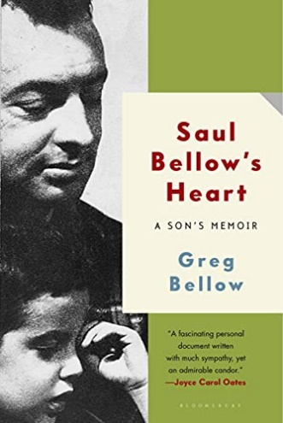
中文书名：《索尔·贝娄之心：长子回忆录》
英文书名：SAUL BELLOW'S HEART: A SON'S MEMOIR
作 者：Greg Bellow
出 版 社：Bloomsbury USA
代理公司：InkWell/ANA/Lauren Li
页 数：240页
出版时间：2013年4月
代理地区：中国大陆、台湾地区
审读资料：电子稿
类 型：传记/回忆录
版权已授：2018年授权南京大学出版社，版权已回归。

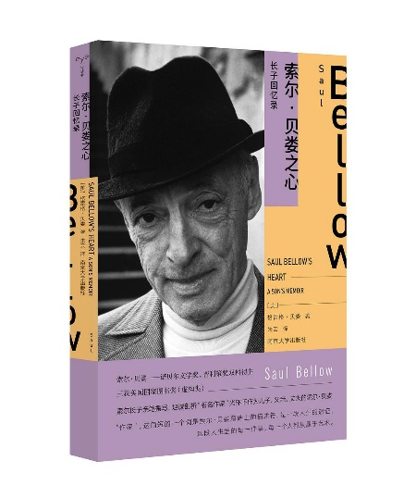
中简本出版记录
书 名：《索尔·贝娄之心：长子回忆录》
作 者：（美）格雷格·贝娄
出版社：南京大学出版社
译 者：朱云
出版年：2018年7月
页 数：240页
定 价：35元
装 帧：平装

内容简介：

索尔长子亲笔撰写，将他珍藏心底的父亲与世人热烈追捧的文学之父相结合，回顾索尔一生的同时，也在索尔的文学作品中找寻对应的蛛丝马迹，试图还原一个更真实立体的索尔•贝娄。

索尔•贝娄（Saul Bellow）是美国二十世纪极富影响力的文学大家。他是诺贝尔文学奖得主、美国文学之父，但大众对他的真实内心知之甚少；他好辩易怒，性情暴躁，但他心底一直有一个温柔的角落留给他的长子格雷格。

在《索尔•贝娄之心》里，格雷格展现了那个不为人知的青年索尔——平易近人，内心柔软，奉行平等主义的社会价值观，不仅能嘲笑这世上的愚昧，还敢于自我嘲讽。可是索尔的温柔可亲日渐消失，他的社会观点日趋僵化。最终变成世人所熟知的老年索尔。这些改变给索尔与格雷格的感情带来了重创。然而，思想上的龃龉并不能拉开两人心的距离。在这本温暖、深情的回忆录中，格雷格袒露了他与索尔之间的分歧、争执与遗憾，剖析了索尔•贝娄从“青年索尔”到“老年索尔”的巨大转变，为读者还原了那个盛名之下真实、复杂、有血有肉的人。

本书内含索尔•贝娄珍贵的家庭照与生活照，并附以索尔怀抱幼年格雷格的照片为图的精美书签。

作者简介：

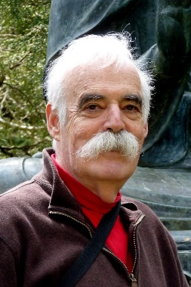
格雷格•贝娄（Greg Bellow），精神学博士，曾从事精神分析方向的心理治疗师工作长达四十年。他是圣威尔临床社会工作学院核心教师团队的一员，现居加利福尼亚州雷德伍德市。

媒体评价：

“格雷格完成了一件繁复且卓越的事。他没有放过他父亲的品格中任何惹人厌的部分，却仍能让我们了解为何此人在其一生之中可以散发那么多的爱。格雷格在全书中都表达了隐含的愤怒——这本书没有对索尔人生中的过客手下留情，但并没有前尘往事的苦涩余恨。格雷格打开了他的心。如果‘有其父必有其子’这句俗语有那么一丝道理，那么格雷格便是证明。”
——《洛杉矶书评》

“索尔·贝娄是一个光芒四射的存在，但他的光芒也让他变得难以接近。格雷格·贝娄悲痛地袒露了作为他的儿子——真正的儿子，而非文学之子——的感受：这里没有自我创造，只有自我发现。格雷格·贝娄回忆了他从痛苦到接受的经历，我深受触动。在爱的暴行中，他找到了爱带来的幸福。”
——里昂·维塞尔迪尔（Leon Wieseltier）

“研究索尔·贝娄的学者将会就《索尔·贝娄之心》争论三百年。”
——格洛丽亚·克罗宁（Gloria Cronin），《索尔·贝娄期刊》编辑

“细致入微，深情动人，与众不同，且结局出人意料。——《纽约时报书评》

“关于这位伟大作家的生平及其时代，再也没有比这本由他的至亲骨血亲笔撰写的回忆录更强有力的论述了。”
——《犹太前进报》

《索尔·贝娄之心：长子回忆录》
目录
墓前被夺权的醒悟
“青年索尔”：叛逆之子
第一章 乐园：1915—1923
第二章 失乐园：1924—1937
第三章 与安妮塔的吉卜赛式生活：1938—1943
第四章 我们的吉卜赛式生活结束：1944—1951
第五章 伤心：1952—1956
第六章 背叛：1957—1962
渐生隔阂
第七章 声名与不幸：1963—1976
“老年索尔”：文学之父
第八章 精神性追求的失败：1977—1986
第九章 作别“青年索尔”：1987—1993
第十章 衰退中的索尔：1994—2005
第十一章 拓展索尔应享的权利
第十二章 回眸与展望
附录：小说及其叙述者
致谢

谢谢您的阅读！
请将反馈信息发至：李文浩（Lauren Li）
安德鲁·纳伯格联合国际有限公司北京代表处
北京市海淀区中关村大街甲59号中国人民大学文化大厦1705室
邮编：100872
电话：010-82449901
传真：010-82504200
Email：Lauren@nurnberg.com.cn
网址：http://www.nurnberg.com.cn
微博：http://weibo.com/nurnberg
豆瓣小站：http://site.douban.com/110577/
新浪微博：安德鲁纳伯格公司的微博_微博 (weibo.com)
微信订阅号：ANABJ2002

